PRAKTIKUM BASIS DATA

MODUL 11
NoSQL_Key_Value_Database

Oleh:

Haryanto Wifakul Azmi 103122400037

PROGRAM STUDI S1 REKAYASA PERANGKAT LUNAK
DIREKTORAT KAMPUS PURWOKERTO
UNIVERSITAS TELKOM
2026
TM
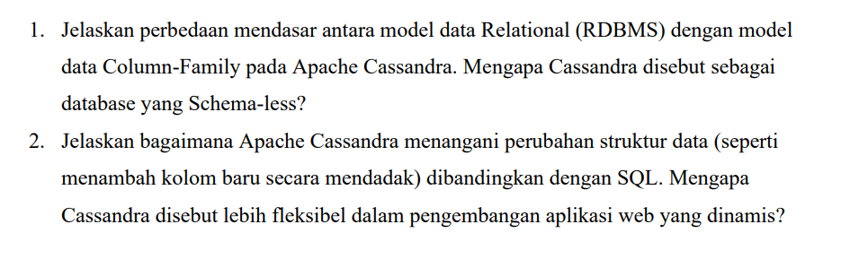

- Soal 1
RDBMS | Cassandra
Schema ketat dan tetap | Schema fleksibel
Mendukung JOIN dan relasi kompleks | Tidak fokus pada JOIN
Cocok untuk transaksi konsisten | Cocok untuk big data dan distribusi
Scale-up (server besar) | Scale-out (banyak node)
Struktur data stabil | Struktur data dinamis

- Soal 2
Apache Cassandra lebih fleksibel dibanding SQL dalam menangani perubahan struktur data karena kolom baru dapat ditambahkan tanpa migrasi besar atau mengubah seluruh data lama. Setiap row tidak harus memiliki struktur kolom yang sama, sehingga pengembangan aplikasi web yang dinamis menjadi lebih mudah, cepat, dan scalable.

